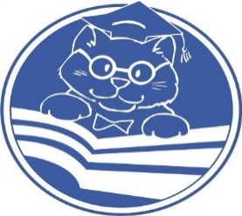
Утверждаю:
директор МКУ «ЦБС»
В. А. Мухин
ПОЛОЖЕНИЕ
о проведении акции «ЛитМем»
Акция, приуроченная ко Дню молодёжи

Цель: формирование у молодёжи интереса к литературе и развитие их творческих способностей посредством создания литературного мема.
Мем в социальных сетях – это, несущая иронию или сарказм информация, которая сопровождается не менее забавной картинкой и размещается в формате PNG или JPG (JPEG).
Организатор: детская библиотека-филиал № 22 МКУ «ЦБС».
Участники: с 14 до 35 лет.
Сроки проведения: с 19 по 27 июня 2023 года.
Условия участия в акции:
- Участник акции должен состоять в подписчиках группы в ВК «Наумка» https://vk.com/detbibnaymka;
- Работы присылаются на электронный ящик cdbmiass@mail.ru или в сообщении группы в ВК «Наумка» https://vk.com/detbibnaymka.
Требования к работам:
- Тема мемов – произведения литературы как русской, так и зарубежной;
- Работы могут быть как цветные, так и чёрно-белые;
- Не принимаются работы с непристойными изображениями;
- Работы принимаются в формате PNG или JPG (JPEG) и только на русском языке;
- Необходимо указать Ф.И.О. автора (полностью), контактную информацию (телефон, электронную почту).
Всем желающим будут высланы электронные свидетельства об участии в акции.
Использование работ:
- В соответствии с положениями части 4 Гражданского кодекса Российской Федерации от 18 декабря 2006 г. № 230-ФЗ авторские права принадлежат авторам работ;
- Организатор в праве публично показывать и размещать их на сайте;
- Библиотека не несёт ответственности за плагиат.
Контактный телефон:  8 (3513) 57-47-60  e-mail: cdbmiass@mail.ru | Чантурия Елена Нурьевна, ведущий библиотекарь детской библиотеки-филиала № 22, координатор.

